Что делать | Как делать | Рисунок
- Запускаем программу Flash | Пуск / Программы / Adobe Production Premium CS3 / Adobe Flash CS3 Professional | 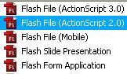
- Задаем размеры | В меню Modify / Document: Dimensions 650x400, и цвет фона – любой. | 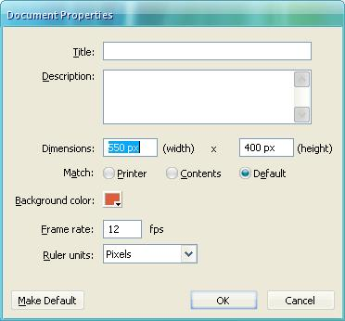
- Нарисуем небо и снег любым цветом | На белом поле инструментом прямоугольник рисуем небо инструментом кисть – снег. | 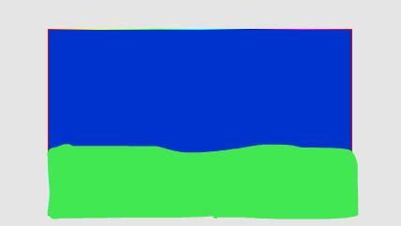
- Добавим готовый фон для неба и снега. | В меню File / Import / Import to library. В окне на рабочем столе папка !IMAGES! в ней – fon. | Понравившиеся фоны не будут видны!
- Закрасим небо и снег выбранными изображениями | В правом верхнем углу в списке Type: выберем Bitmap – ниже появятся подготовленные фоны.  Инструментом Paint Bucket закрашиваем небо и снег | 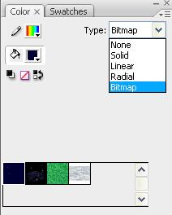
- Защитим слой от изменений. | Нажмем на точку под знаком | 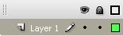
- Создадим новый слой для рисунка | Insert / Timeline / Layer  или  кнопкой под списком слоев | 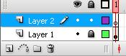
- Рисуем и для каждого объекта создаем отдельный слой. | Рисуем инструментом кисть  Инструментом закрашиваем  Кнопкой создаем слои | 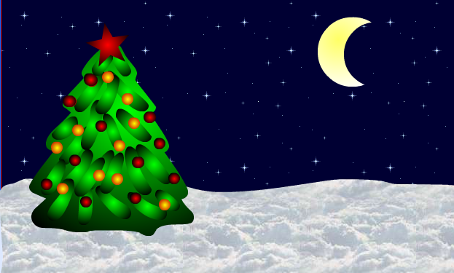
- Сохраняем | File / Save в своей папке.
Урок 1. Рисуем.

Урок 2. Анимация формы.
Что делать | Как делать | Рисунок
- Запускаем программу Flash, открываем свою работу в программе. | Пуск / Программы / Adobe Production Premium CS3 / Adobe Flash CS3 Professional | 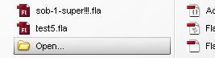
- В 50 кадре каждого слоя создадим ключевой кадр. | Нажмем правой кнопкой мыши (ПКМ) на 50 кадр Insert KeyFrame (повторить для каждого слоя) | 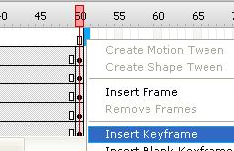
- Создадим ключевые кадры для движения месяца. | Вернемся в 1 кадр и инструментом передвинем месяц за пределы рисунка. | 
- Промежуточные кадры для анимации создаются автоматически. | ПКМ между ключевыми кадрами в слое с месяцем. Create Shape Tween.  Нажмем Enter для просмотра. | 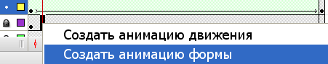
- Защитим слой от изменений. | В слое с месяцем нажмем на точку под знаком .
- Создадим ключевые кадры для появления елки. | Нажмем (ПКМ) в слое с ёлкой на 20 кадр и выберем Insert KeyFrame. Вернемся в 1 кадр и вместо ёлки нарисуем небольшой круг. | 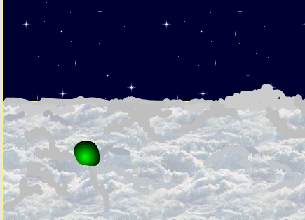
- Промежуточные кадры для появления ёлки создаются автоматически. | ПКМ между ключевыми кадрами в слое с ёлкой.  Create Shape Tween.  Нажмем Enter для просмотра.
- Защитим слой от изменений. | В слое с ёлкой нажмем на точку под знаком .
- Самостоятельно придумайте и создайте анимацию для елочных игрушек или других объектов | Повторяем предыдущие действия.
- Сохраняем | File / Save в своей папке.  File / Publish Preview / Flash

Урок 3. Анимация движения.
Что делать | Как делать | Рисунок
- Запускаем программу Flash, открываем свою работу в программе. | Пуск / Программы / Adobe Production Premium CS3 / Adobe Flash CS3 Professional
- Защитим все созданные слои от изменений. | Нажмем на точку под знаком  В каждом слое.
- Создадим новый слой для надписи | Insert / Timeline / Layer  или  кнопкой под списком слоев
- В 51 кадре создан-ного слоя создадим ключевой кадр | Правой кнопкой мыши (ПКМ) на 51 кадр Insert KeyFrame
- Набираем текст поздравления. | Выбираем инструмент в нижней части окна – настраиваем шрифт Monotype Corsiva, размер 60, цвет любой.  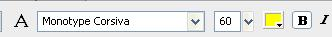 | 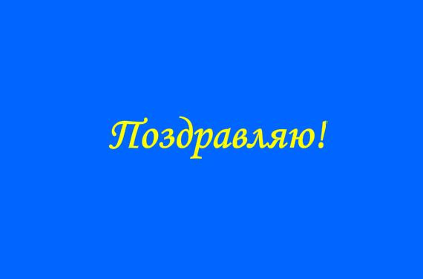
- Создаем анимацию текста | ПКМ на 70 кадре Insert KeyFrame. Левой кнопкой между ключевыми кадрами и внизу экрана: | 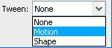
- Эффект уменьшения | Вернемся в 51 кадр и инструментом увеличим надпись.  Нажмем Enter для просмотра | 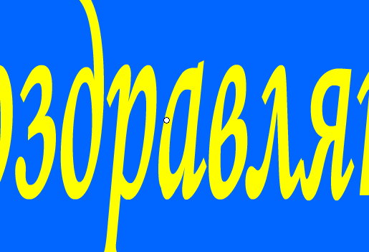
- Продолжим анима-цию. | ПКМ на 71 кадр того же слоя Insert KeyFrame.
- Стираем предыду-щий и набираем новый текст. | Выбираем инструмент в нижней части окна – настраиваем шрифт. | 
- Эффект вращения | ПКМ на 90 кадре Insert KeyFrame. ЛКМ между ключ. кадрами и внизу экрана: | 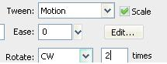
- Сохраняем | File / Save в своей папке.  File / Publish Preview / Flash | 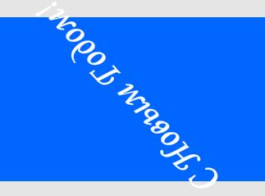

Урок 4. Создание кнопки

Что делать | Как делать | Рисунок
- Открываем Flash | Пуск / Программы / Adobe Production Premium CS3 / Adobe Flash CS3 Professional
- Защитим созданные слои от изменений. | Нажмем на точку под знаком
- Создадим новый слой для кнопки | Insert / Timeline / Layer  или  кнопкой под списком слоев | 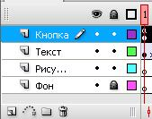
- Остановим анимацию в конце | ПКМ на 90 кадре Insert KeyFrame.  Window / Actions  Добавим команду stop(); | 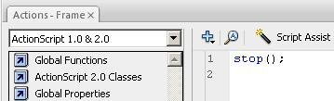
- Готовую кнопку выберем в библиотеке | Window / Common Libraries / Buttons  Возьмем, например, Classic Buttons / Ovals  Перетащим кнопку на рабочее поле. | 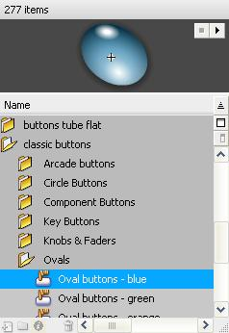
- Напишем команду для запуска анимации | Щелкнем ПКМ на кнопке, которую вы перетащили на рабочее поле и выберем Actions из контекстного меню  Напишем  on (release) {gotoAndPlay();} | 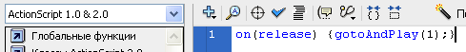
- Сохраняем | File / Save в своей папке.  File / Publish Preview / Flash | Проверяем результат.

